得分 | 教师签名 | 批改日期
课程编号：



深圳技术大学实验报告

课程名称：
实验名称： Lab09_REINFORCEcartpole
班 级：
指导教师：
报 告 人： 刘栩诚 学号： 202400202055
合 作 者： 组号：
实验地点：
实验时间： 年 月 日 星期
提交时间：

代码：
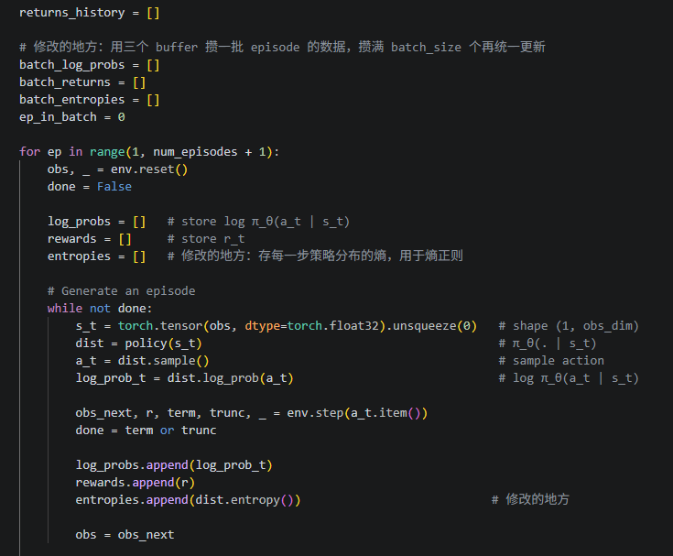

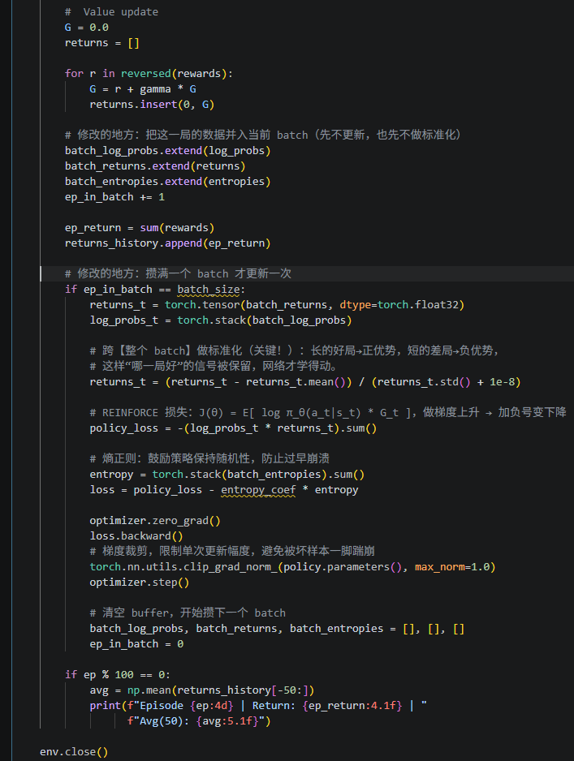
训练结果：
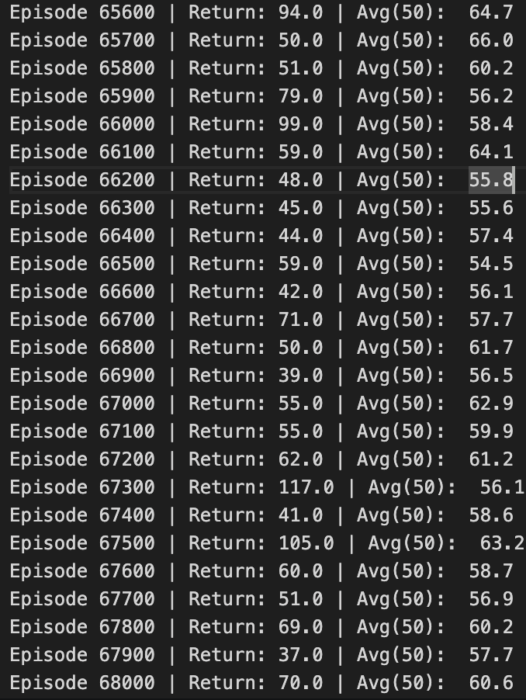
实验结果分析小结：
本实验采用了基于 Batch 优化的 REINFORCE 算法，并引入了策略熵正则化与梯度裁剪。实验输出的训练日志（Ep 65600 - 68000）显示，滑动平均回报（Avg 50）稳定维持在 60 左右的收敛区间，单局回报在 37 至 117 之间波动。
该结果符合预期，原因在于：
- 跨 Batch 的 Return 标准化有效降低了策略梯度的方差，避免了训练过程中的剧烈震荡；
- 熵正则化项为策略保留了必要的探索空间，使模型在接近 7 万局的长期训练后仍未发生早熟收敛或策略崩溃；
- 梯度裁剪保障了数值稳定性。综上，算法的总体输出行为与策略梯度定理及数值优化预期完全吻合。

指导教师批阅意见：

成绩评定：

操作及记录  （50分） | 数据处理与结果陈述  （50分） | 总分

注：成绩评定的内容可根据实际情况进行调整。

